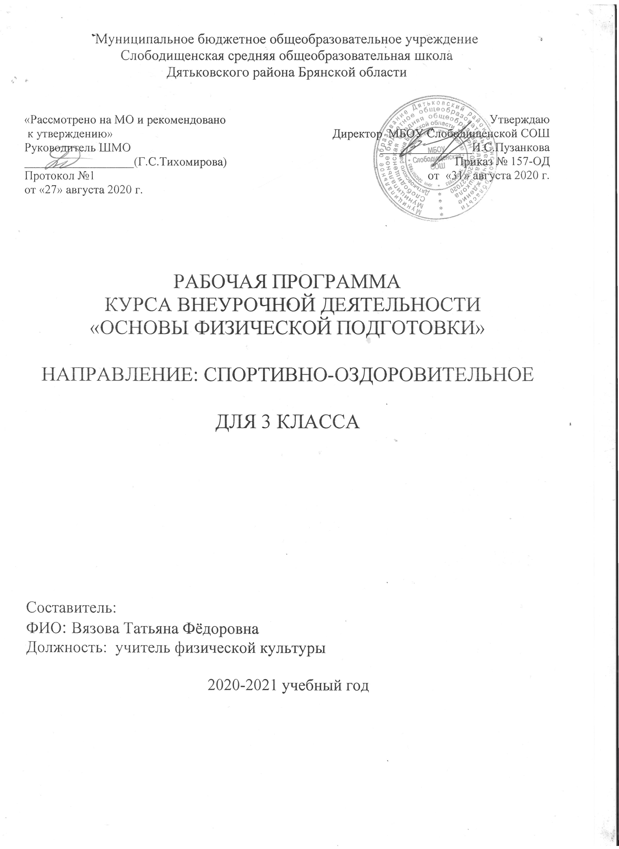

Результаты освоения курса внеурочной деятельности
«Основы физической подготовки»

Личностные результаты:
• воспитание российской гражданской идентичности: патриотизма, уважения к Отечеству, прошлое и настоящее многонационального народа России; осознание своей этнической принадлежности, знание истории, языка, культуры своего народа, своего края, основ культурного наследия народов России и человечества; усвоение гуманистических, демократических и традиционных ценностей многонационального российского общества; воспитание чувства ответственности и долга перед Родиной;
• формирование ответственного отношения к учению, готовности и способности обучающихся к саморазвитию и самообразованию на основе мотивации к обучению и познанию, осознанному выбору и построению дальнейшей индивидуальной траектории образования на базе ориентировки в мире профессий и профессиональных предпочтений, с учѐтом устойчивых познавательных интересов, а также на основе формирования уважительного отношения к труду, развития опыта участия в социально значимом труде;
• формирование целостного мировоззрения, соответствующего современному уровню развития науки и общественной практики, учитывающего социальное, культурное, языковое, духовное многообразие современного мира;
• формирование осознанного, уважительного и доброжелательного отношения к другому человеку, его мнению, мировоззрению, культуре, языку, вере, гражданской позиции, к истории, культуре, религии, традициям, языкам, ценностям народов России и народов мира; готовности и способности вести диалог с другими людьми и достигать в нѐм взаимопонимания;
• освоение социальных норм, правил поведения, ролей и форм социальной жизни в группах и сообществах, включая взрослые и социальные сообщества; участие в школьном самоуправлении и общественной жизни в пределах возрастных компетенций с учѐтом региональных, этнокультурных, социальных и экономических особенностей;
• развитие морального сознания и компетентности в решении моральных проблем на основе личностного выбора, формирование нравственных чувств и нравственного поведения, осознанного и ответственного отношения к собственным поступкам;
• формирование коммуникативной компетентности в общении и сотрудничестве со сверстниками, детьми старшего и младшего возраста, взрослыми в процессе образовательной, общественно полезной, учебно - исследовательской, творческой и других видов деятельности;
• формирование ценности здорового и безопасного образа жизни; усвоен ие правил индивидуального и коллективного безопасного поведения в чрезвычайных ситуациях, угрожающих жизни и здоровью людей, правил поведения на транспорте и на дорогах;
• формирование основ экологической культуры, соответствующей современному уровню экологического мышления, развитие опыта экологически ориентированной рефлексивно-оценочной и практической деятельности в жизненных ситуациях;
• осознание значения семьи в жизни человека и общества, принятие ценности семейной жизни, уважительное и заботливое отношение к членам своей семьи;
• развитие эстетического сознания через освоение художественного наследия народов России и мира, творческой деятельности эстетического характера.
Метапредметные результаты:
• умение самостоятельно определять цели своего обучения, ставить и формулировать для себя новые задачи в учѐбе и познавательной деятельности, развивать мотивы и интересы своей познавательной деятельности;
• умение самостоятельно планировать пути достижения целей, в том числе альтернативные, осознанно выбирать наиболее эффективные способы решения учебных и познавательных задач;
• умение соотносить свои действия с планируемыми результатами, осуществлять контроль своей деятельности в процессе достижения результата, определять способы действий в рамках предложенных условий и требований, корректировать свои действия в соответствии с изменяющейся ситуацией;
• умение оценивать правильность выполнения учебной задачи, собственные возможности еѐ решения;
• владение основами самоконтроля, самооценки, принятия решений и осуществления осознанного выбора в учебной и познавательной деятельности;
• умение определять понятия, создавать обобщения, устанавливать аналогии, классифицировать, самостоятельно выбирать основания и критерии для классификации, устанавливать причинно-следственные связи, строить логическое рассуждение, умозаключение (индуктивное, дедуктивное и по аналогии) и делать выводы;
• умение создавать, применять и преобразовывать знаки и символы, модели и схемы для решения учебных и познавательных задач; • смысловое чтение;
• умение организовывать учебное сотрудничество и совместную деятельность с учителем и сверстниками; работать индивидуально и в группе: находить общее решение и разрешать конфликты на основе согласования позиций и учѐта интересов; формулировать, аргументировать и отстаивать своѐ мнение;
• умение осознанно использовать речевые средства в соответствии с задачей коммуникации для выражения своих чувств, мыслей и потребностей; планирования и регуляции своей деятельности; владение устной и письменной речью, монологической контекстной речью;
• формирование и развитие компетентности в области использования информационно-коммуникационных технологий;
• формирование и развитие экологического мышления, умение применять его в познавательной, коммуникативной, социальной практике и профессиональной ориентации.
Предметные результаты:
• понимание роли и значения физической культуры в формировании личностных качеств, в активном включении в здоровый образ жизни, укреплении и сохранении индивидуального здоровья;
• овладение системой знаний о физическом совершенствовании человека, создание основы для формирования интереса к расширению и углублению знаний по истории развития физической культуры, спорта и олимпийского движения, освоение умений отбирать физические упражнения и регулировать физические нагрузки для самостоятельных систематических занятий с различной функциональной направленностью (оздоровительной, тренировочной, коррекционной, рекреативной и лечебной) с учѐтом индивидуальных возможностей и особенностей организма, планировать содержание этих занятий, включать их в режим учебного дня и учебной недели;
• приобретение опыта организации самостоятельных систематических занятий физической культурой с соблюдением правил техники безопасности и профилактики травматизма; освоение умения оказывать первую доврачебную помощь при лѐгких травмах; обогащение опыта совместной деятельности в организации и проведении занятий физиче ской культурой, форм активного отдыха и досуга;
• расширение опыта организации и мониторинга физического развития и физической подготовленности; формирование умения вести наблюдение за динамикой развития своих основных физических качеств: оценивать текущее состояние организма и определять тренирующее воздействие на него занятий физической культурой посредством использования стандартных физических нагрузок и функциональных проб, определять индивидуальные режимы физической нагрузки, контролировать направленность еѐ воздействия на организм во время самостоятельных занятий физическими упражнениями с разной целевой ориентацией;
• формирование умений выполнять комплексы общеразвивающих, оздоровительных и корригирующих упражнений, учитывающих индивидуальные способности и особенности, состояние здоровья и режим учебной деятельности; овладение основами технических действий, приѐмами и физическими упражнениями из базовых видов спорта, умением использовать их в разнообразных формах игровой и соревновательной деятельности; расширение двигательного опыта за счѐт упражнений, ориентированных на развитие основных физических качеств, повышение функциональных возможностей основных систем организма.

Содержание курса внеурочной деятельности
с указанием форм организации и видов деятельности

Вводный инструктаж по технике безопасности. Заполнение дневника самоконтроля. | 1
Профилактика травматизма. Челночный бег 4х9м. | 1
Тестирование – бег на 60 м. | 1
Круговая тренировка с отягощениями | 1
Бег с поворотом на 360*. | 1
Прыжок в длину с разбега, выпадами, по кочкам. | 1
Поднимание ног, лёжа на спине, формирование правильной осанки. | 2
Броски набивного мяча. | 1
Прыжок в длину с места, толчком двумя ногами. | 1
Соревнования по легкоатлетической встречной эстафете. | 1
Наклон вперёд из положения стоя с прямыми ногами. | 1
Тестирование – наклон туловища вперёд из положения сед на полу. | 1
Специальные упражнения в парах без предметов. | 1
Работа с мячом в паре, тройке. | 1
Многократные прыжки через короткую скакалку. | 1
Техника метания гранаты. | 1
Сгибание рук из виса на перекладине. | 1
Прыжки в длину с места через ленту на высоте 20см. | 1
Народная игра «лапта» Правила игры.. | 1
Бег на 1,5 км. Подтягивание. | 1
Игры с передачей мяча. | 1
Метание дротика в горизонтальную цель. | 1
Поднимание туловища из положения лёжа на спине за 1 мин. | 1
Метание мяча на дальность. | 1
Броски мяча назад за голову с поворотом на 180*. | 1
Подвижная игра «Салки с мячом». | 1
Подвижная игра «Мяч в воздухе». | 1
Правила игры – хоккей с мячом на траве. | 1
Правила игры в футболе. | 1
Учебно- тренировочная игра в пионербол по правилам соревнований.. | 1
Упражнения, развивающие силу мышц рук и плечевого пояса. | 1
Подвижная игра «Вперёд на руках», «Удочка». | 1
Игра «Охотники и утки» | 1
Учебная игра, правила судейства в стритболе. | 1
Индивидуальная работа с мячом. | 1

Формы организации и виды деятельности
Учебная игра, индивидуальная работа, беседа, тестирование, сдача нормативов, соревнования.

Тематическое планирование

№  п/п | Наименование раздела (темы) занятия | Кол-во  часов | Дата |  | Примечание
№  п/п | Наименование раздела (темы) занятия | Кол-во  часов | По плану | Фак-ки | Примечание
1 | Вводный инструктаж по технике Заполнение дневника самоконтроля. | 1
2 | Профилактика травматизма. Челночный бег 4х9м. | 1
3 | Тестирование – бег на 60м. | 1
4 | Круговая тренировка с отягощениями. | 1
5 | Бег с поворотом на 360*. | 1
6 | Прыжок в длину с разбега, выпадами, по кочкам. | 1
7 | Поднимание ног, лёжа на спине, формирование правильной осанки. | 1
8 | Броски набивного мяча. | 1
9 | Прыжок в длину с места, толчком двумя ногами. | 1
10 | Соревнования по легкоатлетической встречной эстафете. | 1
11 | Наклон вперёд из положения стоя с прямыми ногами. | 1
12 | Тестирование – наклон туловища вперёд из положения сед на полу. | 1
13 | Специальные упражнения в парах без предметов. | 1
14 | Работа с мячом в паре, тройке. | 1
15 | Многократные прыжки через короткую скакалку. | 1
16 | Техника метания гранаты. | 1
17 | Сгибание рук из виса на перекладине. | 1
18 | Прыжки в длину с места через ленту на высоте 20см. | 1
19 | Народная игра «лапта» Правила игры.. | 1
20 | Бег на 1,5 км. Подтягивание. | 1
21 | Игры с передачей мяча. | 1
22 | Метание дротика в горизонтальную цель. | 1
23 | Поднимание туловища из положения лёжа на спине за 1 мин. | 1
24 | Метание мяча на дальность. | 1
25 | Броски мяча назад за голову с поворотом на 180*. | 1
26 | Подвижная игра «Салки с мячом». | 1
27 | Подвижная игра «Мяч в воздухе». | 1
28 | Правила игры – хоккей с мячом на траве. | 1
29 | Правила игры в футболе. | 1
30 | Учебно- тренировочная игра в пионербол по правилам соревнований.. | 1
31 | Упражнения, развивающие силу мышц рук и плечевого пояса. | 1
32 | Подвижная игра «Вперёд на руках», «Удочка». | 1
33 | Игра «Охотники и утки» | 1
34 | Учебная игра, правила судейства в стритболе. | 1
35 | Индивидуальная работа с мячом. | 1

